Министерство науки и высшего образования Российской Федерации  
Пензенский государственный университет  
Кафедра вычислительная техника

**ОТЧЕТ**

по лабораторной работе №2

по дисциплине «Методы моделирования»

на тему «Построение графа переходов-выходов частичного

автомата Мили. Программирование автомата»

Выполнили: студенты группы 22ВВП1

Хоссейни Нежад С.А.С.М.

Приняли:

Зинкин С. А.

Федюнин Р. Н.

Пенза 2024

**Название**

Построение графа переходов-выходов частичногоавтомата Мили. Программирование автомата

**Цель работы**

Используя ГСА, научиться строить граф переходов-выходов

частичного автомата Мили. По графу переходов-выходов составить

программу

**Ход работы**

Задание (Вариант 40)

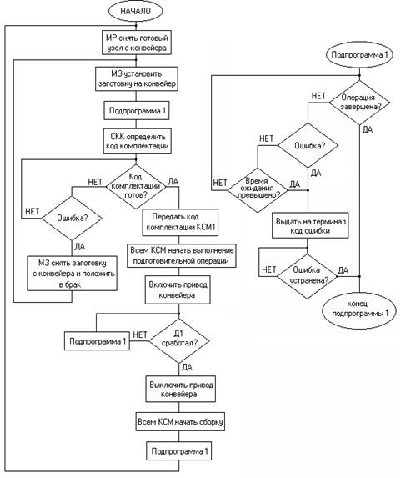

Получение отмеченной ГСА

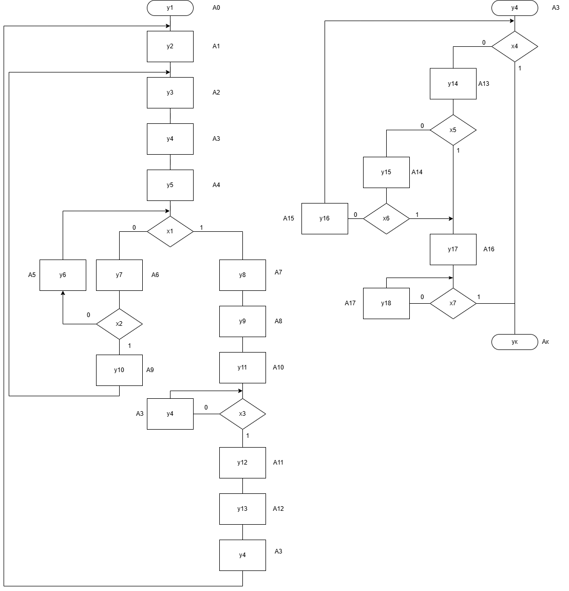

Построения графа автомата

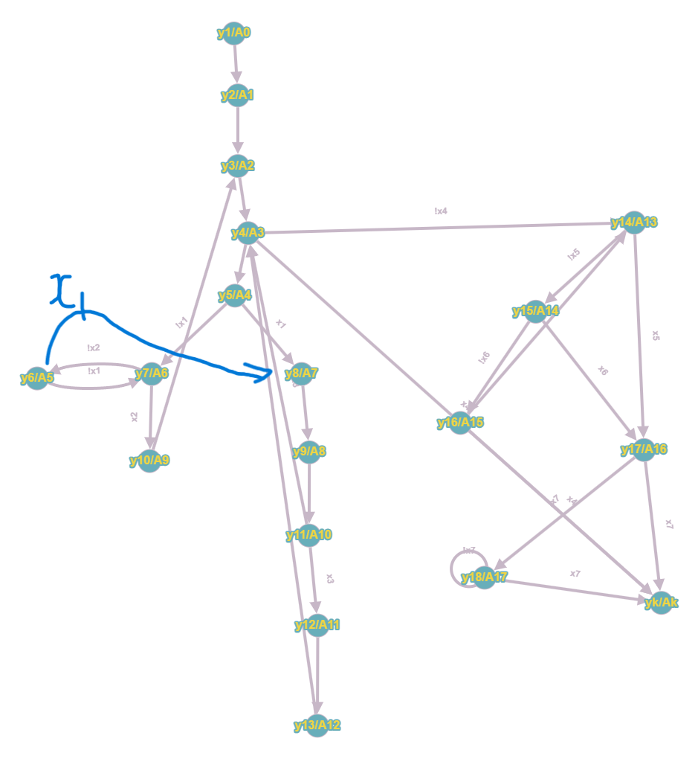

Листинг

a = 0

x = 0

def podprogram():

global a

print("a3/y4")

while(1):

x = int(input("Введите х4 (0 или 1): "))

if(x == 0):

print("a13/y14")

a = 13

elif(x == 1):

print("ak/yk")

return

elif(a == 13):

x = int(input("Введите х5 (0 или 1): "))

if(x == 0):

print("a14/y15")

a = 14

x = int(input("Введите х6 (0 или 1): "))

if(x == 0):

print("a15/y16")

a = 15

print("a13/y14")

a = 13

else:

print("a16/y17")

a = 16

else:

print("a16/y17")

a = 16

x = int(input("Введите х7 (0 или 1): "))

if(x == 0):

a = 17

print("a17/y18")

x = int(input("Введите х7 (0 или 1): "))

if(x == 0):

a = 17

print("a17/y18")

else:

return

else:

return

while(1):

if(a == 3):

x = int(input("Введите х4 (0 или 1): "))

if(x == 0):

print("a13/y14")

a = 13

else:

print("ak/yk")

return

if(a == 13):

x = int(input("Введите х5 (0 или 1): "))

if(x == 0):

print("a14/y15")

a = 14

x = int(input("Введите х6 (0 или 1): "))

if(x == 0):

print("a15/y16")

a = 15

print("a13/y14")

a = 13

else:

print("a16/y17")

a = 16

else:

print("a16/y17")

a = 16

x = int(input("Введите х7 (0 или 1): "))

if(x == 0):

a = 17

print("a17/y18")

x = int(input("Введите х7 (0 или 1): "))

if(x == 0):

a = 17

print("a17/y18")

else:

return

else:

return

while(1):

if(a == 0):

print("a0/y1")

a = 1

elif(a == 1):

print("a1/y2")

a = 2

elif(a == 2):

print("a2/y3")

a = 3

elif(a == 3):

print("a3/y4")

podprogram()

print("a4/y5")

a = 4

elif(a == 4):

x = int(input("Введите х1 (0 или 1): "))

if(x == 0):

a = 6

print("a6/y7")

else:

a = 7

print("a7/y8")

elif(a == 6):

x = int(input("Введите х2 (0 или 1): "))

if(x == 0):

a = 5

print("a5/y6")

else:

a = 9

print("a9/y10")

elif(a == 5):

x = int(input("Введите х1 (0 или 1): "))

if(x == 0):

a = 6

print("a6/y7")

else:

a = 7

print("a7/y8")

elif(a == 9):

a = 2

print("a2/y3")

elif(a == 7):

a = 8

elif(a == 8):

a = 10

print("a8/y9")

elif(a == 10):

print("a10/y11")

print("a3/y4")

podprogram()

a = 11

elif(a == 11):

print("a11/y12")

a = 12

elif(a == 12):

print("a12/y13")

print("a3/y4")

podprogram()

break

Результат работы программы

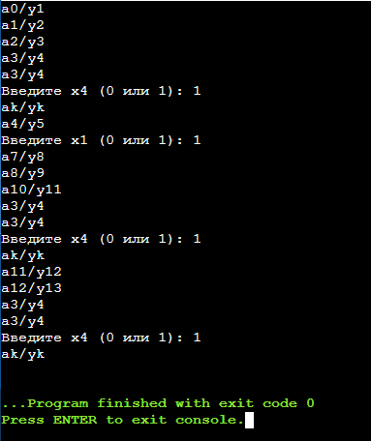

**Вывод**

Научился моделировать автоматы на языке Python